**PRAKTIKUM KEAMANAN KOMPUTER**

**PRAKTIKUM 4 SNORT**



**Oleh :**

**Nama : AJENG MEIKOWATI**

**NIM : 1600631009**

**Kelas : MI**

**JURUSANMANAJEMEN INFORMATIKA**

**FAKULTAS TEKNIK**

**UNIVERSITAS MUHAMMADIYAH JEMBER**

**2016/2017**

Langkah-langkah :

1. Cek versi ubuntu -> uname -a / lsb_release -a lalu instal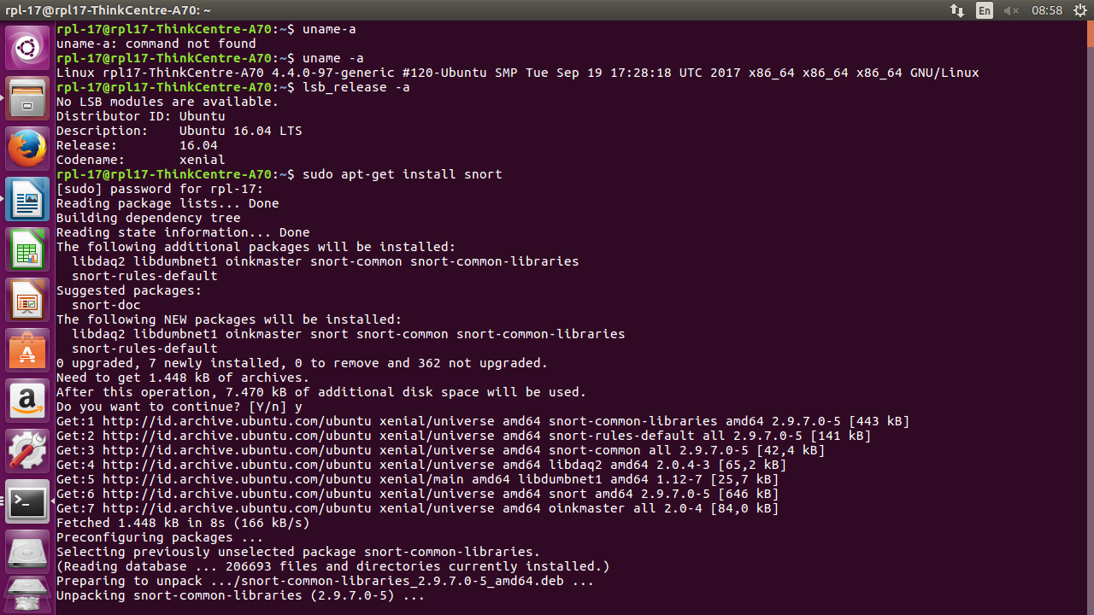
2. Sudo apt-get install nmap

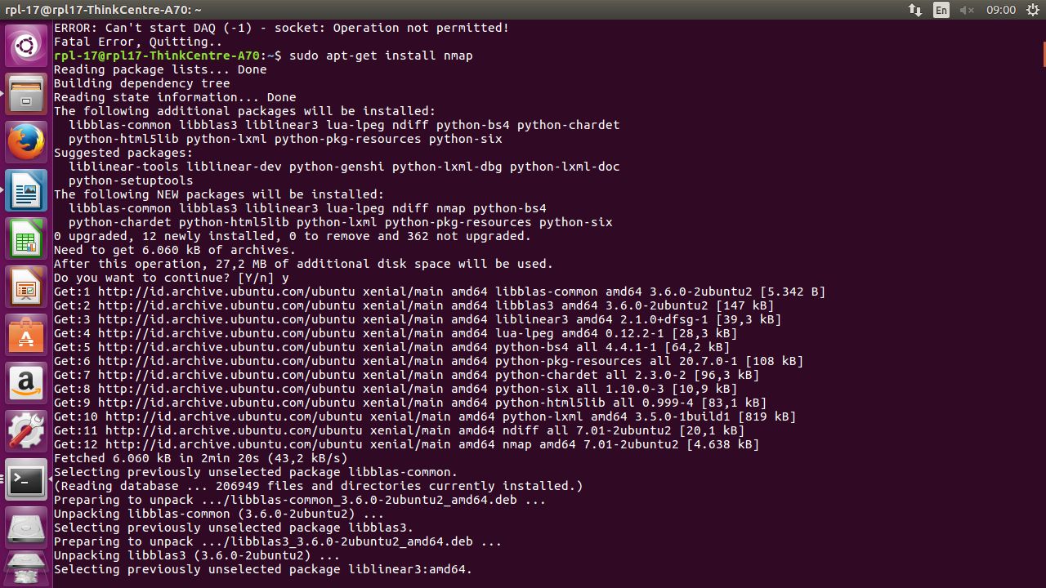

1. Sebelum dites pake nmap, jalankan dulu snortnya

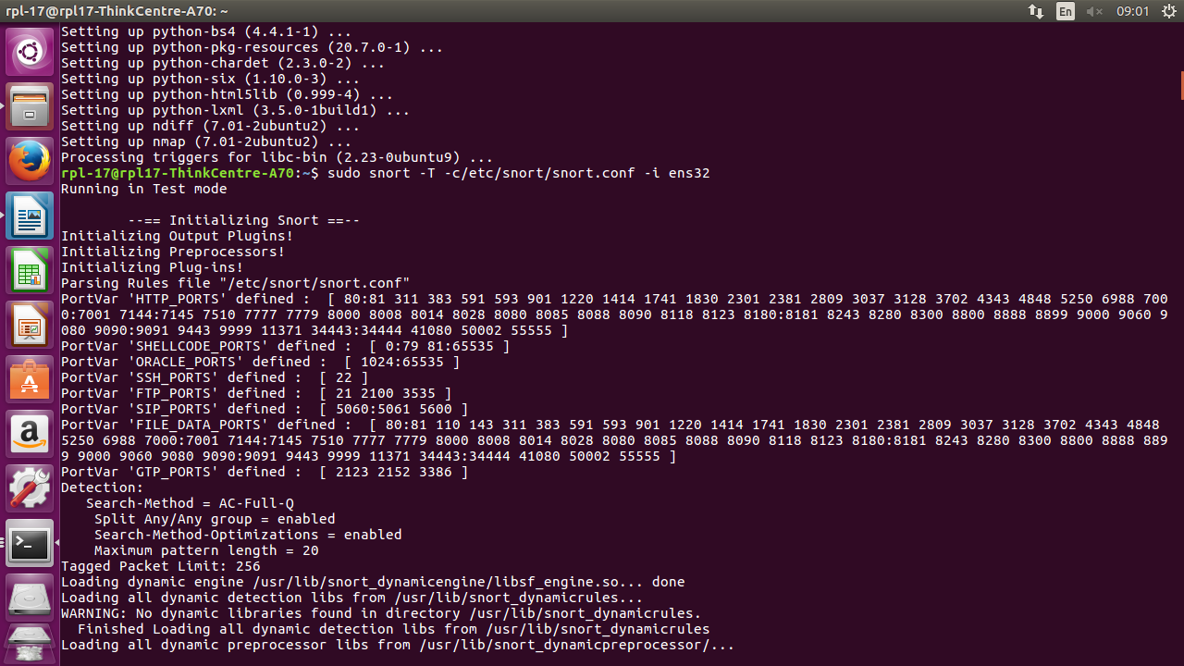

1. Sudo snort -i ens32

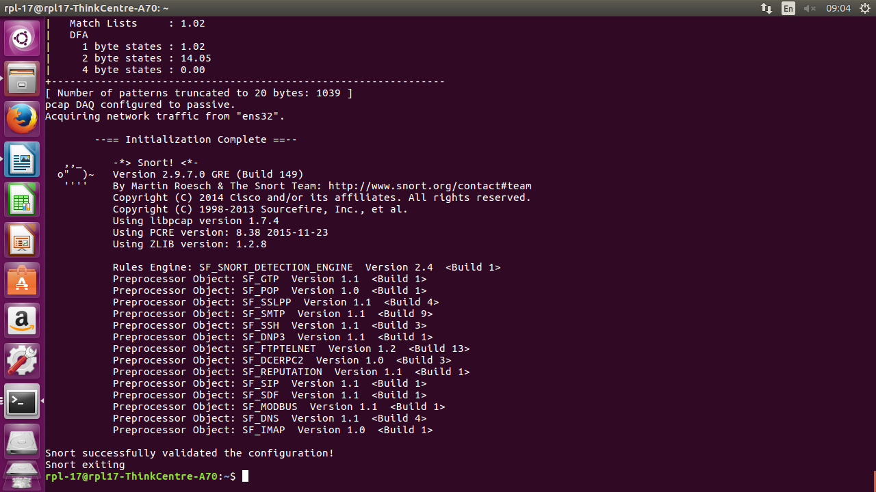

1. Lakukan ujicoba scanning ke komputer sebelahnya : nmap -sV -p 1-65535 192.168.34.XX IP temenya

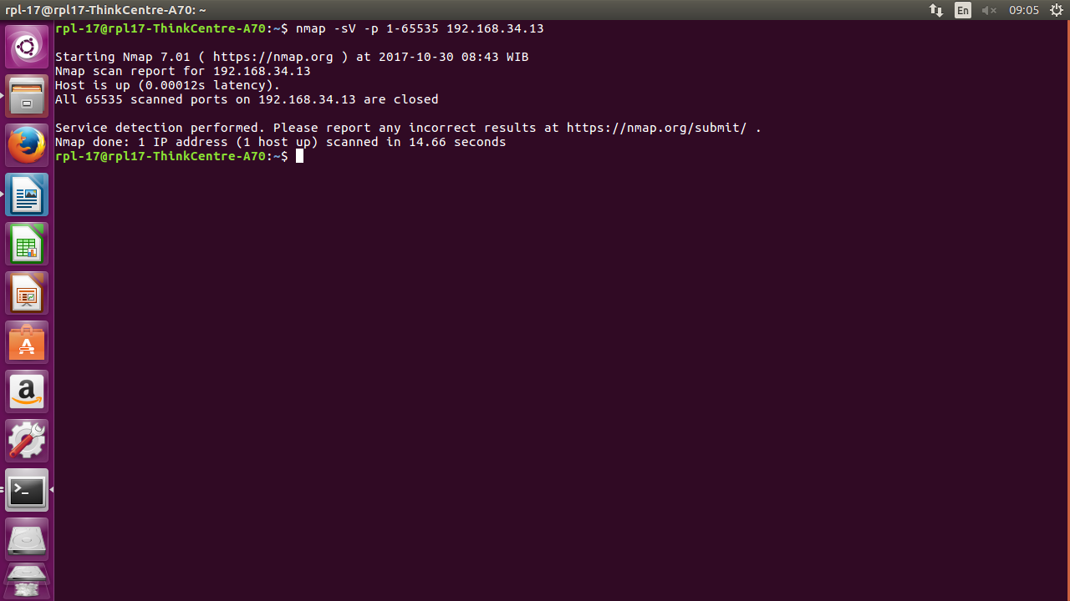

1. Lakukan ifconfig

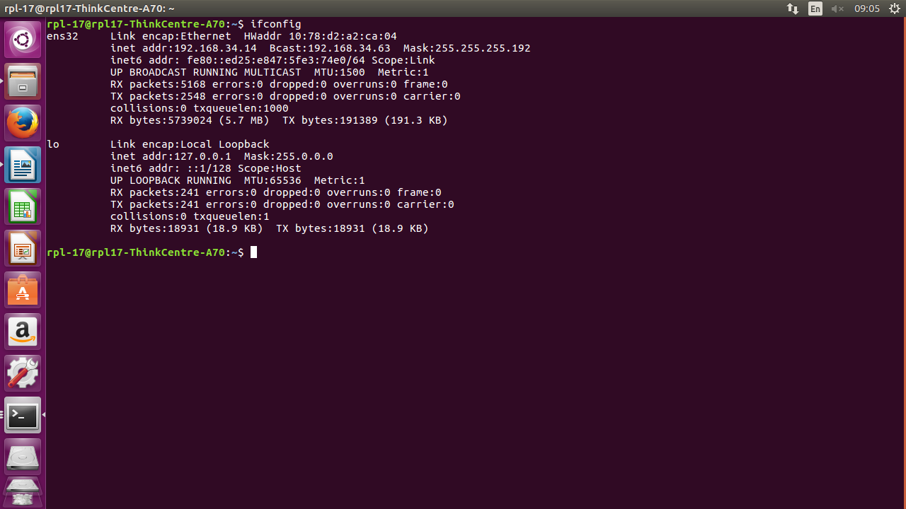

1. ping 192.168.34.x

